Nombre del alumno

TAREA 1

¿Talla del problema?
n
¿Algoritmo recursivo o algoritmo iterativo?
iterativo
¿Presenta mejor y peor caso? ¿Por qué?
No, porque siempre va a tener que hacer el mismo recorrido
Calcular el orden de complejidad
T(n) = n^3

TAREA 2

¿Es una implementación aproximadamente igual a la otra por una constante? ¿Valor de la constante?
Sí, 5,82706
¿Es la estimación teórica igual a NaiveListas por una constante? ¿Valor de la constante?
Sí, 6,51872
¿Se cumple el Principio de Invarianza?
Sí, ya que el tiempo de ejecución de la NaiveNumpy es el tiempo de ejecución de la NaiveListas multiplicado por una constante multiplicativa.
Nota.- Para responder a estas tres cuestiones de la tarea 2, sería conveniente pegar aquí la salida proporcionada por el código Python (constantes y gráficas). De ese modo, se podrá hacer referencia a dicha información en las respuestas.
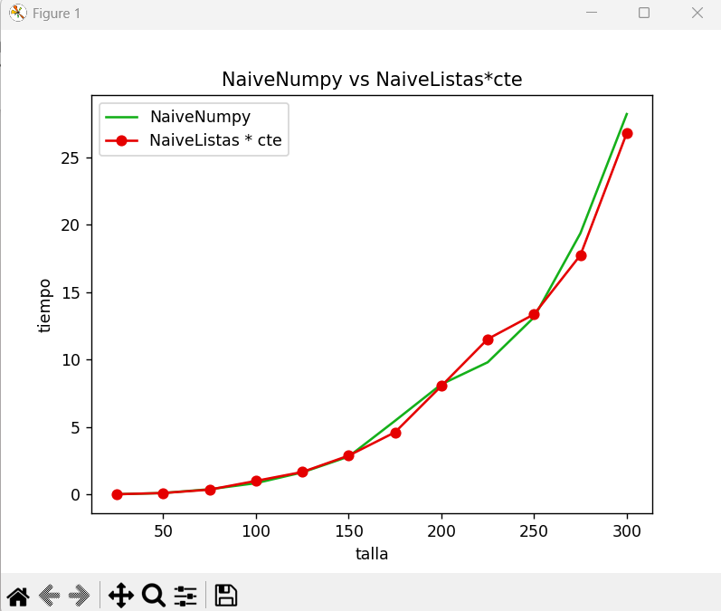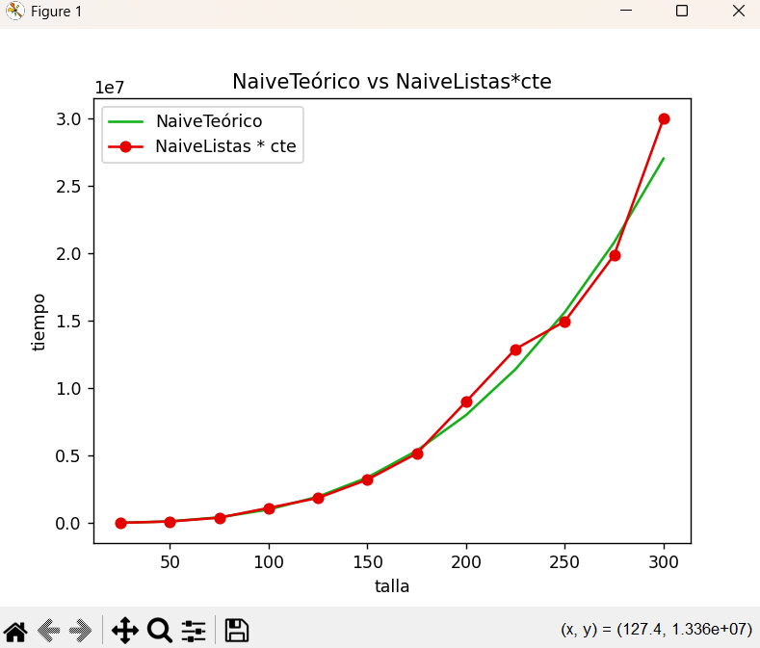
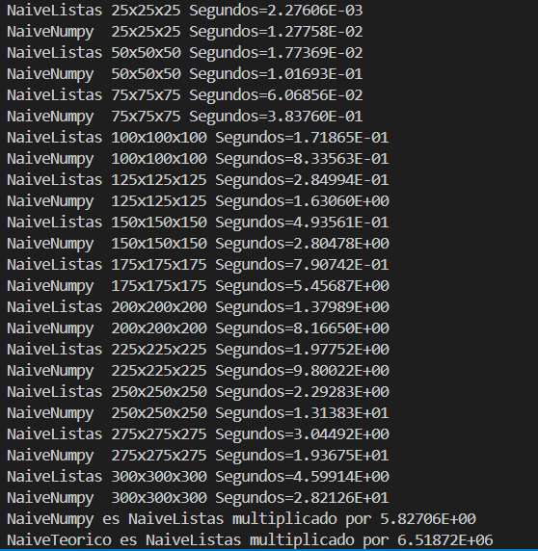

TAREA 3

¿Es la implementación de C igual a la de Python por una constante? ¿Valor de la constante?
Sí, 7,6415E-07
¿Es la implementación de C igual a la estimación teórica por una constante? ¿Valor de la constante?
Sí, C es igual a la estimación teórica por 1,19035E-08.
¿ Se cumple el Principio de Invarianza ?
Sí. Para un mismo algoritmo, implementaciones distintas difieren por una constante multiplicativa
¿Es el ajuste tan preciso como en la Tarea 2?
No, ya que n^3 tiene más dispersión que n^2.

